Уважаемый Грантополучатель!

В личном кабинете у победителей в ближайшее время отроется вкладка “Договор с ГП” (Договор с грантополучателем) и Диалоговое окно (чат) для общения с куратором проекта и специалистами Фонда.
Входя в эту вкладку грантополучателю необходимо проверить актуальность реквизитов организации (в том числе банковских!). Они подтягиваются из Заявки, в данном диалоговом окне существует возможность изменить эти реквизиты при необходимости.
Для подтверждения реквизитов организации-грантополучателя Руководитель направляет в Фонд гарантийное письмо с помощью диалогового окна (чат).
Фонд культуры перечисляет средства в соответствии с Договором на предоставление гранта, заключенного с победителем конкурса, на расчетный счет в ПАО Сбербанк или ПАО ВТБ (см. п. 5.7. Положения о Конкурсе).
Во вкладке «Договор» Грантополучатель проверяет правильность заполнения, и при необходимости редактирует: “Реквизиты организации”, “Банковские реквизиты”, “Лицо, подписывающее Договор”.
Во вкладке «Договор» размешены шаблоны Приложений к Договору с грантополучателем.
Вам необходимо скачать шаблоны, заполнить их в соответствии с рекомендациями Фонда, и прислать на согласование (загрузить) с помощью диалогового окна (чат) в течение 14 календарных дней.
Общий срок согласования и подписания Договора - не более 30 календарных дней! (см. п. 5.3. Положения о Конкурсе).
Все Приложения к Договору с грантополучателем перед подписанием согласовываются с Фондом.
Дополнительно сообщаем, что дата начала подготовительных мероприятий в рамках реализации проекта, отраженная в Календарном плане, смете и этапах финансирования (если они предусматриваются) не может быть более ранней, чем «17» апреля 2023 года. Реализация проекта должна завершиться, включая подготовку финансового и творческого отчета (и предоставление отчетности в Фонд) не позднее «15» ноября 2023 года (см. п. 6.1. Положения о Конкурсе).
После завершения процедуры согласований, Фонд аккумулирует полученные документы (Приложения) и формирует Договор с грантополучателем.
Согласованный с Фондом Договор с Приложениями подписывается генеральным директором Фонда и направляется грантополучателю.
Оригинал Договора отправляется грантополучателю почтой, сканированная копия посредством диалогового окна, в системе.
При получении сканированной копии Договора через диалоговое окно (чат) грантополучателю необходимо: скачать и распечатать (с помощь цветного принтера) полученный Договор со всеми Приложениями, подписать и поставить синюю печать, загрузить (с помощью цветного сканера) подписанный документ в систему, с помощью диалогового окна (чат).
При получении оригинала Договора (бумажный носитель – два экземпляра) по почте грантополучатель:
-сообщает в Фонд, с помощью диалогового окна (чат) о получении оригинала Договора;
-подписывает Договор, включая все Приложения, и ставит на него синюю печать;
-направляет Договор (экземпляр Фонда) вместе с комплектом документов, входящих в состав электронной версии Заявки (опись, распечатанная Заявка с приложениями) самым быстрым способом в адрес Фонда (119019, город Москва, Гоголевский бульвар, дом 6/7, стр. 1) с уведомлением в диалоговом окне (чат) об отправке (чек с номером отправления) для оперативного отслеживания специалистами Фонда.

Грантополучателю необходимо помнить:
В соответствии с Положением о Конкурсе п. 4.14. «Победители конкурса в течение 30 (тридцати) календарных дней со дня публикации перечня победителей конкурса на сайте Фонда культуры в информационно-телекоммуникационной сети «Интернет» по адресу: https://konkurs.rcfoundation.ru/ (электронная площадка конкурса) должны предоставить в Фонд культуры пакет документов, состоящий из заявки с приложенными к ней документами на бумажном носителе (в том числе указанные в п.3. настоящего Положения), ранее размещенные на официальном сайте Фонда культуры. Заявка должна быть подписана, а копии прилагаемых к ней документов должны быть заверены руководителем организации или иным уполномоченным лицом. Заявка вместе с прилагаемыми документами должна быть пронумерована, сброшюрована в одну или несколько папок и опечатана (прошита), при этом первой должна быть подшита опись документов (с нумерацией страниц), входящих в состав заявки». На месте прошивки (на оборотной стороне) приклеивается стикер с надписью «Прошито и пронумеровано ___ листов», ставиться синяя печать и подпись!

Пример (оборотная сторона пакета документов – Заявка):

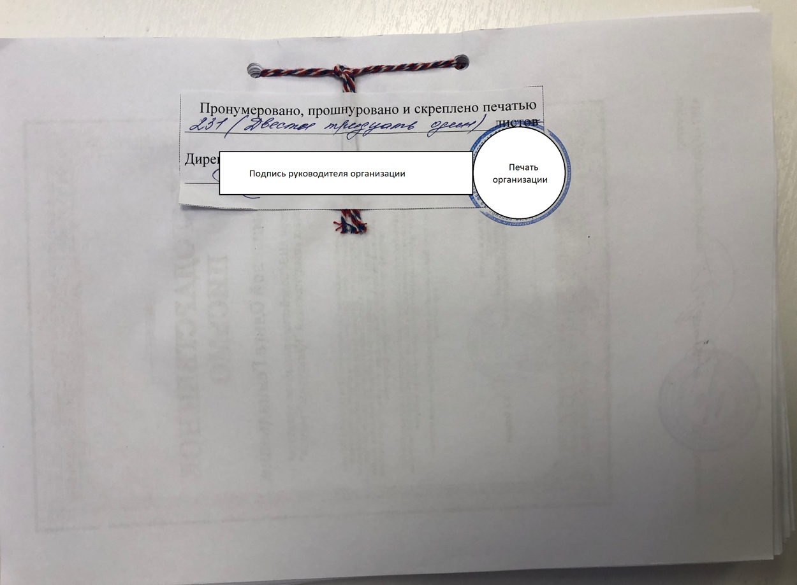

Обращаем Ваше внимание, что необходимо скачать форму заявки со ВСЕМИ прилагающимися документами, подписать и поставить синюю печать.
К форме заявки прилагаются следующие Документы (актуализированные на момент отправления в Фонд):
-копии учредительных документов (Устав, приказы, подтверждающие полномочия руководителя организации, приказ на руководителя проекта, справка (выписка) ЕГРЮЛ);
-документ, подтверждающий полномочия лица на осуществление действий от имени организации без доверенности, в случае если, от имени организации действует иное лицо, к заявке также прикладывается доверенность на осуществление действий от организации, заверенная в соответствии с законодательством Российской Федерации;
- справка территориального органа Федеральной налоговой службы об отсутствии неисполненной обязанности по уплате налогов, сборов, страховых взносов, пеней, штрафов, процентов, подлежащих уплате в соответствии с законодательством Российской Федерации о налогах и сборах, по форме Код по КНД 1120101.;
-Гарантийное письмо (оформленное по шаблону, ссылка: https://konkurs.rcfoundation.ru/public/home/documents?tagId=571);
-Подписанное уполномоченным лицом некоммерческой организации согласие на публикацию (размещение) в сети «Интернет» информации о некоммерческой организации, о заявке, иной информации о некоммерческой организации, связанной с конкурсным отбором, проводимым в рамках настоящего Положения (оформленное по шаблону, ссылка: https://konkurs.rcfoundation.ru/public/home/documents?tagId=571);
-Согласие на обработку персональных данных всех физических лиц, чьи данные указаны в заявке (оформленное по шаблону, ссылка: https://konkurs.rcfoundation.ru/public/home/documents?tagId=571);
-письма поддержки, дипломы, грамоты, сертификаты, подтверждающие квалификацию руководителя проекта и участников команды проекта, рекомендательные письма, характеристики, отзывы об опыте реализации прошлых проектов;
- презентацию (полное описание проекта) – п. 7.1. раздела «О проекте» электронной версии заявки.

Все Документы должны быть подписаны и заверены синей печатью организации.
Первая страница – опись, далее – все документы. Книга прошита канцелярской ниткой. На обороте – наклейка «Прошито/пронумеровано… стр.», подпись, печать.
Напоминаем, что Вам для подписания будут направлены два оригинальных Договора:
-один – экземпляр Грантополучателя;
-второй – экземпляр Грантодателя (Фонда).

Необходимо подписать и поставить печать на соответствующих листах, а также на обороте последнего листа в месте прошивки.

Подписанный и заверенный Вами экземпляр Договора (для Фонда) и сформированную и заверенную Заявку (комплект документов, прошитый, пронумерованный, с подписью и печатью) необходимо отправить по адресу: 119019, город Москва, Гоголевский бульвар, дом 6/7, стр.1.

Образец

ЯВЛЯЕТСЯ ТИТУЛЬНЫМ ЛИСТОМ
(оформляется на бланке организации)

ОПИСЬ ДОКУМЕНТОВ ПО ПРОЕКТУ
“_____________________________________________________”

ПРИЛАГАЕМЫХ К ДОГОВОРУ № ________________

НА ПРЕДОСТАВЛЕНИЕ ГРАНТА от “___” _______________ 202__г.

№ | Наименование документа | Количество страниц
1. | Заявка № __________ на участие в Конкурсе | 1-28
2. | Устав (название организации) | 29-38
3. | Выписка из Единого государственного реестра юридических лиц (дата) | 39-42
4. | Протокол о продлении полномочий руководителя от (дата) | 43
5. | Приказ о продлении полномочий от (дата) | 44
6. | Согласие на обработку персональных данных физических лиц | 45-49
7. | Письма поддержки, письмо о реквизитах | 50-52
8. | Презентация проекта | 53-75
 | И т.д. все остальные необходимые документы, входящие в состав электронной версии заявки

Должность подписанта ФИО, подпись, М.П.

Логотипы,
обязательные к размещению и использованию в работе при реализации проектов
(в соответствии с требованиями Договора гранта, п.3.2.1.16 и п.3.2.1.17)

В каждой публикации использование логотипов ОБЯЗАТЕЛЬНО:

Ссылка на логотип Министерства Культуры РФ:

https://www.mkrf.ru/press/official_symbols/

Ссылка на логотип Российского фонда культуры:

https://rcfoundation.ru/dlya-pressy.html

Ссылка на Национальный проект Культура:

https://www.mkrf.ru/about/national-project/official_symbols/

К зачету по показателю результативности проекта:

«Общее количество публикаций в СМИ, электронных коммуникационных системах и иных сетях (не запрещенных на территории РФ), соответствующих Договору о предоставлении гранта п.3.2.1.16 и 3.2.1.17.»
- в творческом отчете принимаются ТОЛЬКО публикации с логотипами и информацией следующего содержания: «Проект реализован с использованием гранта, предоставленного ООГО «Российский фонд культуры» в рамках федерального проекта «Творческие люди» национального проекта «Культура»»!!!

______________________________________________________________________
Грантополучателю необходимо помнить, что при заключении договоров с контрагентами в рамках реализации проекта (при грантовой поддержке Фонда) ссылка на название проекта обязательна (в преамбуле или предмете)!!!

*Фонд культуры имеет право на любом этапе проведения конкурса исключить из конкурса проект, нарушающий права третьих лиц. Если указанные нарушения будут выявлены после подведения итогов конкурса, то проект участника автоматически исключается из числа конкурсантов.

